Střední odborná škola a Střední odborné učiliště,
Hradec Králové, Vocelova 1338

Registrační číslo projektu: CZ.1.07/1.5.00/34.0245

Číslo DUM: VY_32_INOVACE_01_B_01

Tematická oblast: Humanitní předměty 2. ročník
Téma: Prokletí básníci
Autor: Mgr. Renata Fialová
Datum vytvoření: 18. 12. 2012

Anotace: Materiál je určen pro 2. ročník SOŠ, inovuje výuku využitím multimediálních pomůcek. Slouží k výkladu nové látky nebo k opakování učiva. Je možné ho použít ke společnému výkladu nebo opakování na interaktivní tabuli, kdy žáci mohou o probírané látce pod vedením učitele diskutovat, nebo k individuálnímu studiu ve formě vytištěného pracovního listu.

Prokletí básníci
- společný rys – víra v umění, které může zachránit zkažený svět
- revoltovali proti oficiálním autorům
- přesunuli se do krčem a šantánů vykřičených pařížských čtvrtí
- pojmenování „prokletí básníci“ použil Verlaine ve svých esejích
Charles Baudelaire (1821 – 1867)
Prokletý básník se zálibou v morbidní kráse. Věčný rebel, který se nejvíc bál nudy.
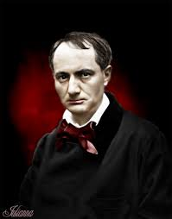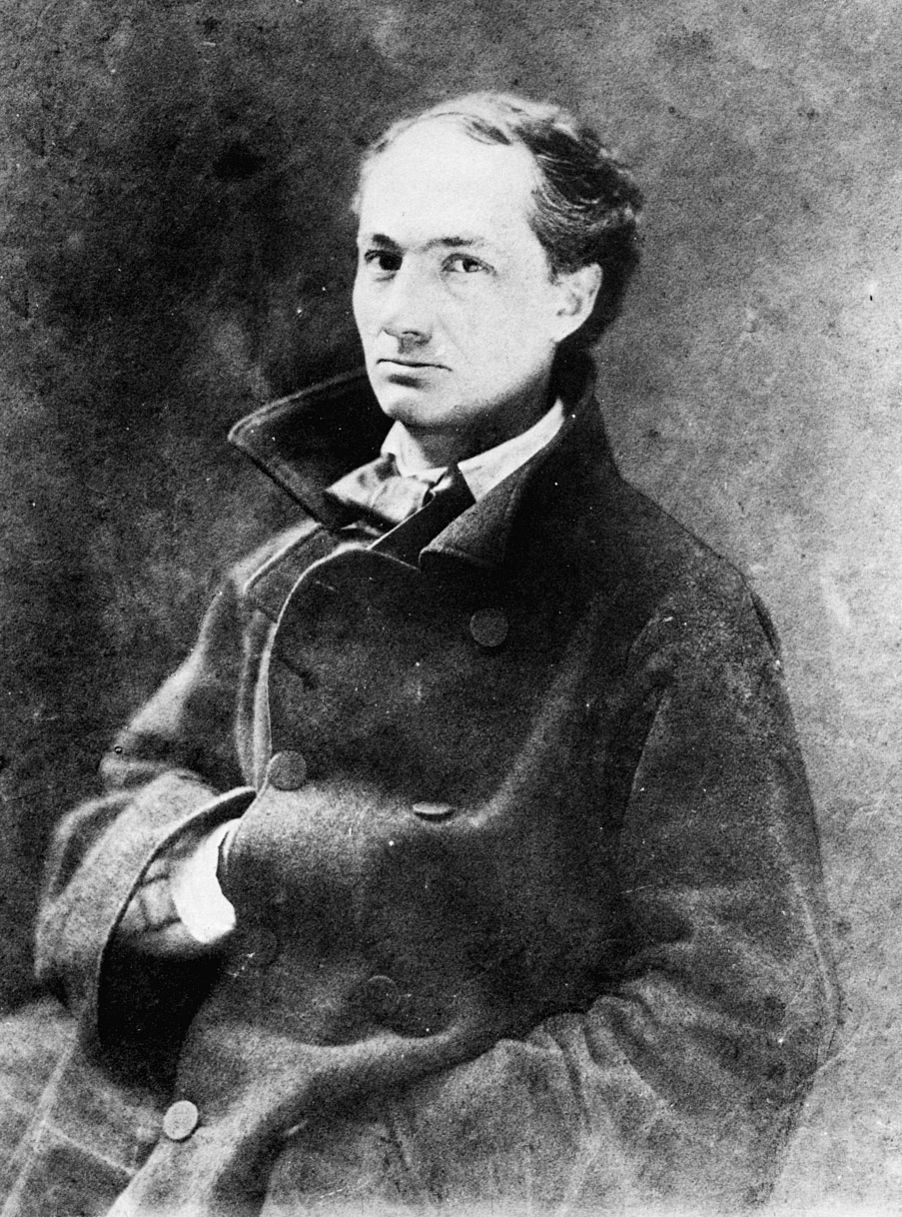
- ačkoliv je generačně starší, je považovaný za otce moderní poezie
přelomu 19. a 20.století
- stál u zrodu symbolismu, dekadence i volného verše
- v sedmi letech ztratil otce, otčíma nenáviděl
- vedl život dobrodruha
- žil bohémským životem (bral drogy, pil…)
- zemřel na progresivní paralýzu – obrna, ztráta řeči
- roku 1857 byl odsouzen pro urážku mravopočestnosti a náboženství
za vydání sbírky Květy zla
Význam Baudelaira :
- spadá do vrcholného realismu, ale podle symbolismu používal
neobvyklá obrazná pojmenování (hlavně metafory)
- do poezie zapojil všechny smysly (vůně, barvy, tóny)
- poezie se podle něj stává novým způsobem poznávání světa
- obracel pozornost k morbidním námětům, kde také nacházel
estetické hodnoty
Literární dílo:
sbírka poezie Květy zla (1857)
- básník sbírkou šokoval francouzskou společnost
- odráží se zde jeho nespoutaná osobnost i život
- v básních líčí nepřikrášlený obraz skutečnosti, které vládne
nepoetické Zlo (báseň Zdechlina)
- výchozím bodem sbírky je nemožnost člověka dosáhnout štěst
(způsobuje to bolest a rozčarování)
- záblesky štěstí se hlásí ve snu a vzpomínání
- v reálném světě je jedinou pozitivní hodnotou umění usilující o
krásu
- jediným řešením se stává klidné spočinutí ve smrti
- slavné básně sbírky – Vztahy, Zdechlina (Mršina), Splín, Krása
Malé básně v próze – padesát krátkých poetických próz
Paul Verlain (1844 – 1896)
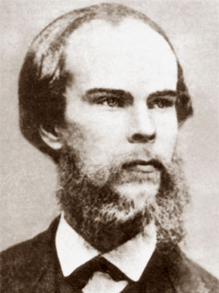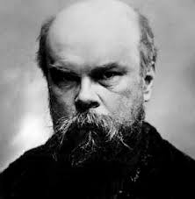
- básník, tvorbou blízký symbolismu
- původně pracoval jako úředník, byl ženatý
- jeho život i tvorbu silně ovlivnilo intimní přátelství s Rimbaudem,
vztah byl velice bouřlivý a tragický
- Verlain kvůli němu opustil rodinu i zaměstnání a cestovali spolu
po Evropě
- roku 1873 Verlain po bouřlivé hádce Rimbauda postřelil a byl
odsouzen na dva roky do vězení – tím skončil vztah s Rimbaudem
- žil bohémským způsobem, neustálé hýření v krčmách
- přechodně se zabýval vírou, v které hledal vnitřní očistu
Literární dílo:
sbírky - Saturnské básně (1866) – výrazná hudebnost veršů
Galantní slavnosti (1869) – důraz na citovost
báseň Básnické umění – vyjádřil zde základy symbolismu –
mnohoznačnost, náznaky,emocionalita,
vnímání okamžité nálady, volně řazené
představy, hudebnost a melodičnost
verše, rytmus , subjektivita
Romance beze slov (1874) – subjektivní lyrika
Prokletí básníci (1883) – eseje, galerie portrétů
Jean Arthur Rimbaud (1854 – 1891) 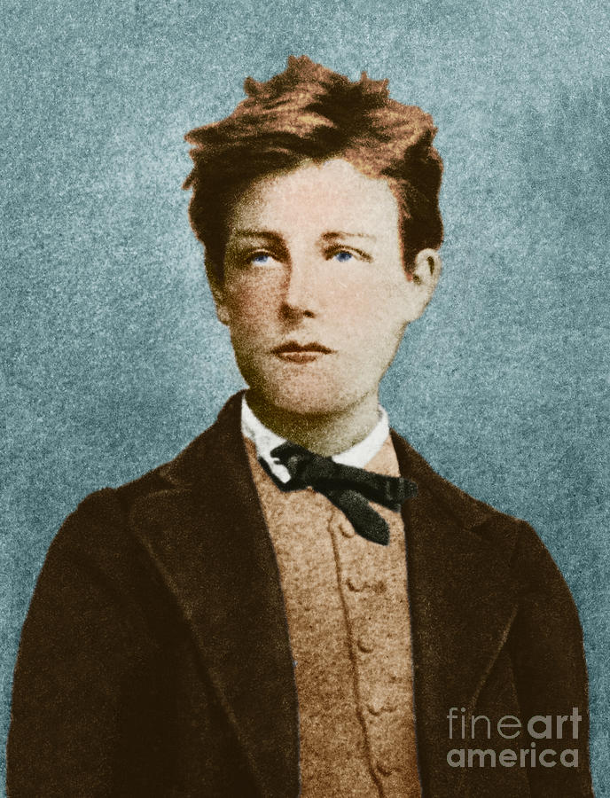
- otec opustil rodinu v jeho raných letech, vychovala ho matka, která
měla velmi konzervativní názory a bigotní přístup
- měl dvě sestry a bratra
- své smutné dětství řešil četbou a útěky z domova
- odešel do Paříže a v roce 1871 se seznámil s Paulem Verlainem -
ten ho uvedl do pařížských básnických kruhů
- poezii se věnoval mezi svým patnáctým až devatenáctým rokem
- v roce 1874 Verlain v Bruselu Rimbauda po postřelil, Rimbaud pak
ztrácí zájem o poezii
- po ukončení vztahu s Verlainem se Rimbaud toulal po Evropě, Asii
i Africe
- živil se nejrůznějšími způsoby – obchodoval s kožešinami, kávou,
slonovinou, se zlatem, dokonce i se koloniálním vojákem a africkým
obchodníkem se zbraněmi
- 1891 – Rimbaud přichází o nohu v důsledku rakoviny v koleni -
zanedlouho umírá v Marseille
Literární dílo:
báseň Opilý koráb (1871)
- dekadentní rysy, proud představ a halucinací
- ich – forma
- sedmnáctiletý autor zachycuje sám sebe, jak bloudí živlem poezie –
metafora korábu bez vesel a kormidla zmítaného vichřicí
- verše působí na všechny smysly – barvy, zvukomalba, chuťové vjemy
Iluminace (1886) – soubor básní v próze, nová představy estetiky
báseň Samohlásky – jednotlivá písmena asociují barvy a skutečnosti,
které básník okamžitě zapisuje
sonet Spáč v úvalu – obraz spícího vojáka a prudký kontrast
v závěrečném verši
Ukázky z děl:
Arthur Rimbaud: Spáč v úvalu
Toť díra zeleně, v níž tiše zpívá řeka,
vlévajíc do travin svůj stříbroskvoucí cár,
kam z pyšných pahorků sluneční světlo stéká,
toť úval se sluncem, jež ztrácí zde svůj žár.
Vojáček bez čapky a s nachýlenou šíjí,
spí s ústy dokořán v modravé řeřiše,
pod mráčkem, z kterého se proudy světla lijí
až na zem do trávy, kde leží na břiše.
Má nohy v kosatcích, spí, usmívá se sladce,
jak děcko v nemoci, když přitulí se k matce.
Přírodo, zahřej ho, je velmi chladný rok!
S nehybným chřípím spí za rosy, která studí,
spí s rukou složenou na svojí klidné hrudi
a dvěma ranami má prostřelený bok.
CHARLES BAUDELAIRE: MRŠINA
Co jsme to viděli to letní jitro boží,
vy moje lásko jediná?
V zatáčce pěšiny na kamenitém loži
ležela bídná mršina,
a nohy zvedajíc jak prostopášná žena
a plna žáru potíc jed,
strkala nestoudně, nedbale rozvalena
své pařící se břicho vpřed.
S hůr slunce pražilo, tak jako by ji chtělo
v tu chvíli celou upéct hned
a vrátit Přírodě, co spojovalo v tělo,
ve stonásobném množství zpět.
A nebe shlíželo k té pyšné kostře těla
jak ke kvetoucí květině.
Puch byl tak strašlivý, že jste div neomdlela
na sporé trávě v pěšině.
Ze břicha v rozkladu, nad kterým zněl šum hmyzu,
se táhly larvy v tisících,
a oblévajíce ty živé cáry slizu,
tekly jak hustý kal kol nich.
To vše se zvedlo hned, hned kleslo jako vlna,
či šumíc trysklo do výše,
jako by mršina, divného dechu plna,
tu žila dále množíc se.
A tento svět pak zněl, pln hudby neurčité,
jak šelest větrů nebo vod,
či zrní rytmicky přehazované sítě
a natřásané o překot.
Tvar zmizel, spíše sen, nic nežli skizza matná,
dlouhými časy otřelá,
kterou teď umělec, jestli se chopí plátna,
jen po paměti dodělá.
Za skálou čekala toulavá strašná fena,
a vzteklým zrakem měříc nás,
číhala na chvíli, kdy by se nerušena,
zas mohla pustit v hodokvas.
- A přece budete jak to tak strašné hnití,
sám mor té spouště zteřelé,
vy hvězdo očí mých, vy slunce mého bytí,
má vášni, vy můj anděle!
Ba, tak se budete, žel, jednou jevit světu
i vy, má kněžno něžných vnad,
až, s Bohem smířena, pod rovem tučných květů
se budete v prach rozpadat.
To, krásko, rcete však těm červům, kteří, hluší,
vás budou líbat kusadly,
že tvář a podstatu svých lásek chovám v duši,
i když se bědně rozpadly.
Květy zla (1957) (z francouzštiny přeložil Svatopluk Kadlec)
Úkol :
Přečti si obě básně a najdi v nich typické znaky prokletých básníků.
Jak na tebe působí báseň Spáč v úvalu?
S pomocí učitele čti báseň Mršina velice pomalu, verš po verši, a uvědomuj si, co Baudelaire popisuje a jakým způsobem. O všem diskutuj s učitelem.

Zdroje:
http://www.rozhlas.cz/ctenarskydenik/dila/_zprava/vztahycorrespondances-charles-baudelaire--944022
http://theamericanreader.com/6-november-1837-charles-baudelaire-to-caroline-aupick/
http://moniquespassions.com/poetical-visions/charles-baudelaire-on-life-and-poets/
http://www.tonnel.ru/?l=gzl&uid=31
http://www.tofiam.estranky.cz/fotoalbum/prokletci/paul-verlain.jpg.html
http://fineartamerica.com/featured/1-arthur-rimbaud-photo-researchers.html
http://www.ujdeto.cz/lyrics/rimbaud/spac-v-uvalu-cz/
LITERATURA – přehled středoškolského učiva, nakladatelství Petr Velanová, 2.vydání 2006
Vladimír Prokop: Přehled světové literatury 20.století, vydal O.K.-Soft, 2.vydání 2010

